Федеральное государственное бюджетное образовательное учреждение
высшего образования
«Казанский национальный исследовательский технологический университет»

ОТЧЕТ
по лабораторной работе №4
по дисциплине «Основы программирования»
на тему
«Условные операторы. Решение задач с ветвлениями.»

Исполнитель:
студент группы 861-ТОП862
ФИО Рахматуллин Ильнур Ильшатович

КАЗАНЬ, 2026
Цель работы:
1. Познакомиться с понятием ветвления и условными операторами
2. Научиться использовать if, elif / else if, else в Python и C++
3. Изучить логические операторы and / or / not (Python) и && / || / ! (C++)
4. Освоить тернарный оператор, оператор switch / match
5. Применить полученные знания для решения практических задач с ветвлениями
6. Отработать навыки работы с Git: коммиты, ветвление, push

Задание 1: Определение чётности числа
Напишите программу, которая запрашивает число и определяет, чётное оно или нечётное. Дополнительно:
•Определите, делится ли число на 3
• Определите, является ли число положительным, отрицательным или нулём
number = int(input("Введите число: "))
#проверка на четность
if number%2==0:
print(f"число {number} — четное")
else:
print(f"Число {number} — нечётное")
#проверка делимости на 3
if number%3==0:
print(f'Число {number} — делится на 3')
else:
print(f'Число {number} — не делится на 3')
#проверка числа на положительность или отрицательность
if number>0:
print(f'Число {number} — положительное')
elif number==0:
print(f'Число {number} — ноль')
else:
print(f'Число {number} — отрицательное')

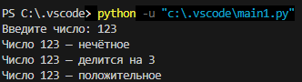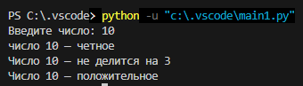
#include <iostream>

int main() {
int number;
std::cout << "Введите число: ";
std::cin >> number;

// Чётность
if (number % 2 == 0) {
std::cout <<"Число " << number << " чётное\n";
} else {
std::cout <<"Число " << number << " нечётное\n";
}

// Делимость на 3
if (number % 3 == 0) {
std::cout << "Число " << number << " делится на 3\n";
} else {
std::cout << "Число " << number << " не делится на 3\n";
}

// Знак числа
if (number > 0) {
std::cout << "Число " << number << " положительное\n";
} else if (number < 0) {
std::cout << "Число " << number << " отрицательное\n";
} else {
std::cout << "Число " << number << " равно нулю\n";
}

return 0;
}

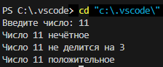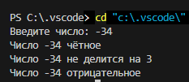

Задание 2. Максимум из трёх чисел
Условие: Запросить три числа и найти максимальное с помощью цепочки условий.
Python
# через if-elif-else
a= float(input('Введите первое число: '))
b= float(input('Введите второе число: '))
c= float(input('Введите третье число: '))
if a>=b and a>=c:
maxx=a
elif b>=a and b>=c:
maxx=b
else:
maxx=c
print(f'Максимум (if-elif-else): {maxx}')

# через встроенную функцию max()
print(f'Максимум ( max() ): {max(a,b,c)}')

#тернарный оператор
max_ab = a if a > b else b
max_ter = max_ab if max_ab > c else c
print(f"Максимум (тернарный) : {max_ter}")

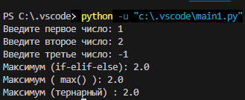

C++
#include <iostream>
#include <algorithm> // для std::max

int main() {
double a, b, c;
std::cout << "Введите a: "; std::cin >> a;
std::cout << "Введите b: "; std::cin >> b;
std::cout << "Введите c: "; std::cin >> c;

// Способ 1: цепочка if-else if-else
double maximum;
if (a >= b && a >= c) {
maximum = a;
} else if (b >= a && b >= c) {
maximum = b;
} else {
maximum = c;
}
std::cout << "Максимум (через if): " << maximum << "\n";

// Способ 2: встроенная функция
std::cout << "Максимум (через std::max): "
<< std::max({a, b, c}) << "\n";

// Способ 3: тернарный оператор
double max_ab = (a > b) ? a : b;
double max_ternary = (max_ab > c) ? max_ab : c;
std::cout << "Максимум (тернарный): " << max_ternary << "\n";

return 0;
}

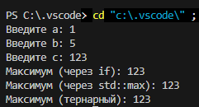
Задание 3. Классификация возраста
Условие: Классифицировать возраст: 0–12 — ребёнок, 13–17 — подросток, 18–64 — взрослый, 65+ — пожилой. Порядок условий важен: проверяем от меньшего к большему.

Python
age = int(input('Введите возраст: '))

if age<0:
print ('Некоректный возраст')
elif age<=12:
print("Ребенок")
elif age<=17:
print('Подросток')
elif age<=64:
print('Взрослый')
else:
print("Пожилой")
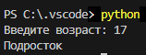
C++
#include <iostream>

int main() {
int age;
std::cout << "Введите возраст: ";
std::cin >> age;

if (age < 0 || age > 130) {
std::cout << "Некорректный возраст\n";
} else if (age <= 12) {
std::cout << "Ребёнок\n";
} else if (age <= 17) {
std::cout << "Подросток\n";
} else if (age <= 64) {
std::cout << "Взрослый\n";
} else {
std::cout << "Пожилой\n";
}
return 0;
}
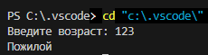

Задание 4. Решение квадратного уравнения
Условие: Решить уравнение ax² + bx + c = 0. Дискриминант D = b² − 4ac: при D > 0 — два корня, при D = 0 — один корень, при D < 0 — нет действительных корней.
Python
a=float(input('Введите a: '))
b=float(input('Введите b: '))
c=float(input('Введите c: '))

if a==0:
print('Это не квадратное уравнение')
else:
D= b**2 - 4*a*c
if D>0:
x1=(-b + D**0.5)/(2*a)
x2=(-b - D**0.5)/(2*a)
print(f'Два корня x1 = {x1:.2f}, x2 = {x2:.2f}')
elif D==0:
x= -b/(2*a)
print(f'Один корень x = {x:.2f}')
else:
print(f'Нет действительных корней')
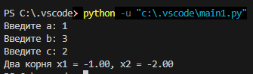
C++
#include <iostream>
#include <cmath>

int main() {
double a, b, c;
std::cout << "Введите a: "; std::cin >> a;
std::cout << "Введите b: "; std::cin >> b;
std::cout << "Введите c: "; std::cin >> c;

if (a == 0) {
std::cout <<"Это не квадратное уравнение";
} else {
double d = b * b - 4 * a * c;

if (d > 0) {
double x1 = (-b + std::sqrt(d)) / (2 * a);
double x2 = (-b - std::sqrt(d)) / (2 * a);
std::cout << "Два корня: x1 = " << x1
<< ", x2 = " << x2 << "\n";
} else if (d == 0) {
double x = -b / (2 * a);
std::cout << "Один корень: x = " << x << "\n";
} else {
std::cout << "Нет действительных корней\n";
}
}

return 0;
}

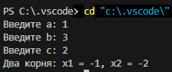
Задание 5. Калькулятор с выбором операции
Условие: Запросить два числа и операцию (+, −, *, /), выполнить её и обработать деление на ноль.
Python
a = float(input('Введите первое число: '))
b = float(input('Введите второе число: '))
operation = input('Введите операцию (+, -, *, /): ').strip() # .strip() убирает пробелы знаки оставляет нужное

match operation:
case '+':
print(f'Результат: {a+b}')
case '-':
print(f'Результат: {a-b}')
case '*':
print(f'Результат: {a*b}')
case '/':
if b==0:
print("Ошибка: деление на ноль!")
else:
print(f'Результат: {a/b:.2f}')
case _: # если пользователь введет некоректное значение операции
print('Неизвестная операция')
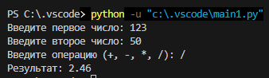
C++
#include <iostream>

int main() {
double a, b;
char operation;

std::cout << "Первое число: "; std::cin >> a;
std::cout << "Второе число: "; std::cin >> b;
std::cout << "Операция (+, -, *, /): "; std::cin >> operation;

switch (operation) {
case '+':
std::cout << a + b << "\n";
break;
case '-':
std::cout << a - b << "\n";
break;
case '*':
std::cout << a * b << "\n";
break;
case '/':
if (b == 0) {
std::cout << "Ошибка: деление на ноль невозможно\n";
} else {
std::cout << a / b << "\n";
}
break;
default:
std::cout << "Неизвестная операция\n";
}
return 0;
}
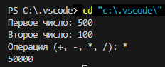

Задание 6. Проверка високосного года
Условие: Год високосный, если он делится на 4 и НЕ делится на 100, ИЛИ делится на 400.
Python
year = int(input('Введите год: '))

if (year%4==0 and year%100!=0) or (year%400==0):
print(f'{year} — високосный год')
else:
print(f'{year} — не високосный год')
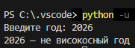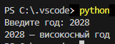

C++
#include <iostream>

int main() {
int year;
std::cout << "Введите год: ";
std::cin >> year;

if ((year%4==0 && year%100!=0) || (year%400==0)) {
std::cout << year << " год — високосный\n";
} else {
std::cout << year << " год — не високосный\n";
}

return 0;
}
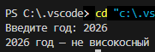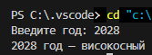
Задание 7. Определение типа треугольника
Условие: По трём сторонам определить, существует ли треугольник, и его тип: равносторонний, равнобедренный, разносторонний. Условие существования: a + b > c, a + c > b, b + c > a.

Python
a=float(input('Введите сторону a: '))
b=float(input('Введите сторону b: '))
c=float(input('Введите сторону c: '))

if a+b>c and a+c>b and c+b>a:
if a==b==c:
print('Равносторонний треугольник')
elif a==b or a==c or b==c:
print('Равнобедренный треугольник')
else:
print('Разносторонний треугольник')
else:
print('Такой треугольник не существует')
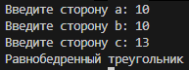
C++
#include <iostream>

int main() {
int a, b, c;
std::cout << "Введите сторону a: "; std::cin >> a;
std::cout << "Введите сторону b: "; std::cin >> b;
std::cout << "Введите сторону c: "; std::cin >> c;

if (a + b > c && a + c > b && b + c > a) {
if (a == b && b == c) {
std::cout << "Тип: равносторонний\n";
} else if (a == b || a == c || b == c) {
std::cout << "Тип: равнобедренный\n";
} else {
std::cout << "Тип: разносторонний\n";
}
}
else {
std::cout << "Треугольник не существует\n";
}
return 0;
}

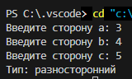
Задание 8. Работа в мини-группах (вариант 6)
Вариант 6 — «Определить количество дней в месяце с учётом високосности». Задача реализована на обоих языках, результаты сравнены между участниками группы.
Python
#вариант 6. Дни в месяце с учётом високосности
month = int(input("Введите номер месяца (1-12): "))
year = int(input("Введите год: "))
# Определяем високосность
is_visokos = (year % 4 == 0 and year % 100 != 0) or (year % 400 == 0)

match month:
case 1 | 3 | 5 | 7 | 8 | 10 | 12:
days = 31
case 4 | 6 | 9 | 11:
days = 30
case 2:
days = 29 if is_visokos else 28 # тернарный оператор
case _:
days = 0

if days == 0: # защита от некорректного ввода
print("Некорректный номер месяца")
else:
print(f"В {month} месяце {year} года: {days} дней")

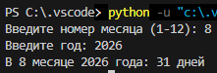
C++
#include <iostream>
int main() {
int month, year;
std::cout << "Введите номер месяца (1-12): ";
std::cin >> month;
std::cout << "Введите год: ";
std::cin >> year;
// определяем високосный год
bool is_visokos= (year%4==0 && year%100!=0) || (year%400==0);
int days;
switch (month)
{
case 1: case 3: case 5: case 7: case 8: case 10: case 12:
days=31;
break;
case 4: case 6: case 9: case 11:
days=30;
break;
case 2:
days=is_visokos? 29:28; // тернарный оператор
break;
default:
days=-1;
}
// защита от некорректного ввода месяца
if (days==-1) {
std::cout <<"Некорректный номер месяца";
} else {
std::cout << "В "<< month <<" месяце " << year << " года: " << days << " дней";
}
return 0;
}
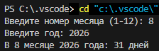
ОТВЕТЫ НА КОНТРОЛЬНЫЕ ВОПРОСЫ
1. Что такое ветвление? Приведите пример из жизни и из программирования.
Ветвление — это алгоритмическая конструкция, которая позволяет выбрать один из нескольких путей выполнения программы в зависимости от условия. Пример из жизни: «если на улице дождь — взять зонт, иначе не брать». Пример из программирования: if age >= 18: print("совершеннолетний").
2. В чём разница между if, elif и else? Как они работают вместе?
if проверяет первое условие; elif (else if) проверяет следующее условие, если все предыдущие оказались ложными (веток elif может быть несколько); else выполняется, если ни одно условие не истинно. Конструкции образуют цепочку: проверяются сверху вниз, выполняется первый истинный блок.

3. Как записываются логические операторы в Python и C++? Приведите примеры.
Python: and (И), or (ИЛИ), not (НЕ); приоритет: not > and > or. C++: && (И), || (ИЛИ), ! (НЕ); приоритет: ! > && > ||.
Пример Python: if age >= 18 and has_license: ...
Пример C++: if (age >= 18 && hasLicense) { ... }
4. Что такое тернарный оператор? В чём разница синтаксиса Python и C++?
Тернарный оператор — компактная форма if-else в виде выражения.
Python: значение_если_истина if условие else значение_если_ложь.
C++: условие ? значение_если_истина : значение_если_ложь, при этом типы обоих значений должны совпадать.
5. Чем отличается match (Python) от switch (C++)? Какие ограничения у switch?
match, поддерживает шаблоны, кортежи, списки и объединение значений через |, «проваливание» между ветками невозможно.
switch в C++ работает только с целочисленными типами (int, char, enum) и требует break в каждой ветке, иначе выполнение «провалится» в следующий case.
6. Почему в C++ break обязателен в switch? Что произойдёт, если его забыть?
Без break выполнение после совпавшего case продолжится в следующем case, даже если его значение не совпадает. Например, при x = 1 и отсутствии break после case 1 будут выведены и «Один», и «Два».

7. Что такое вложенные условия? Когда их использовать?
Это условные операторы, находящиеся внутри других условных операторов. Применяются, когда решение требует последовательной проверки зависимых условий. Глубокой вложенности (более 3 уровней) лучше избегать — она ухудшает читаемость; часто её можно заменить логическими операторами.
8. Как обрабатывать деление на ноль? Приведите пример.
Необходимо проверить делитель до выполнения операции:
if num2 == 0: print("Ошибка: деление на ноль невозможно")
else: result = num1 / num2.
В C++ аналогично: if (num2 == 0) { ... } else { ... }
ВЫВОД
В ходе лабораторной работы я изучил конструкцию ветвления и её виды (полное, неполное, множественный выбор), освоил условные операторы if, elif / else if, else в Python и C++, логические операторы and / or / not и && / || / !, тернарный оператор и операторы множественного выбора match (Python 3.10+) и switch (C++). Были решены семь практических задач, включая решение квадратного уравнения, калькулятор с обработкой деления на ноль и проверку високосного года. В групповой работе реализована задача определения количества дней в месяце с учётом високосности; результаты на Python и C++ совпали на всех тестовых данных. Я сравнил синтаксис двух языков:
Python использует обязательные отступы и match без «провалов»
C++ — фигурные скобки и switch с обязательным break. Код закоммичен в Git-репозиторий (не менее 3 коммитов).

